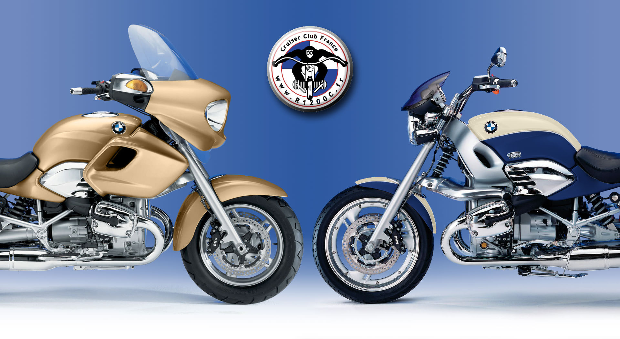

Le club des passionnés du R1200C

**Procès-verbal de**

**l’Assemblée Générale**

**du 12/09/2020**



|  |  |
| --- | --- |
| **Date** | 12/09/2020 |
| **Lieu** | Dijon (21000) |
| **Rédigé par** | Lionel DALLA SERRA |
| **Diffusé à** | Membres du club |

**Sommaire**

# **L’Ordre du Jour de l’Assemblée Générale**

***4 membres présents (le président, le vice-président, le trésorier, le secrétaire) et 38 pouvoirs (nous remercions les membres).***

* Rapport moral du Président,
* Rapport des activités & programme prévisionnel du club,
* Présentation du bilan comptable 2019/2020 et du budget financier prévisionnel 2020/2021,
* Questions diverses et autres informations
* Démission et élection des membres du bureau, répartition des tâches

# 

# **Le Rapport moral du président**

Mes chers Ami(e)s Bikers du CCF

A quelques jours de la venue du printemps et de la saison moto tant attendue, nous nous retrouvions confinés grâce à une nouvelle maladie LE COVID - 19 (Made in China).

Que de souffrance sur cette terre !

Aucune sortie moto au sein du club n’a vu le jour en cette année 2020.

Malgré toutes les contraintes le comité décide d’organiser l’AG (en comité réduit) à Dijon, grâce à Lionel Dalla Serra, notre secrétaire qui s’est porté volontaire pour l’organisation dans sa région malgré un contexte général bien difficile dû à la pandémie covid19.

Je remercie également les membres du bureau qui se sont déplacés en comité réduit pour assurer le bon déroulement de cette AG.

Je déclare à présent l’AG ordinaire 2020 ouverte et je vous souhaite la bienvenue pour cette 9ème édition du R1200C cruiser club France.

Nous nous sommes retrouvés l’année dernière pour l’Ascension et l’AG à Cours-la-Ville dans la Loire.

Suite aux élections de l’AG la nouvelle l’équipe du bureau a repris le flambeau et assuré une bonne continuité du club.

Je les en remercie et vous les présente :

* Le vice- président : Michel Saint-Cirgue
* Le secrétaire : Lionel Dalla Serra
* Secrétaire adjoint : Serge Hausswirth
* Le Trésorier : Gilbert Riffard
* Trésorier adjoint : Jean-Claude Durand
* Président : moi-même

Pour la communication ;

Le Webmaster : Didier Gautron et son support Alexandre Schulz et Eric Lericolais.

# **Rapport des activités & programme prévisionnel du club**

Suite à la crise du Covid-19 l’année 2020 les sorties moto au sein du club. furent réduites à néant.

Dans cette période d’incertitude nous restons optimistes pour nos sorties en 2021 :

* La première pour l’année prochaine est celle dans le Jura (cette dernière était déjà programmée cette année) elle est reportée à l’ascension en 2021 au même endroit prévu initialement. La charge de l’organisation reste entre les mains d’Alexis Andrez et José Cruz et Lionel Dalla Serra.
* Le rassemblement Italien se déroulera probablement du 28 au 30mai 2021. (Il sera confirmé sur Facebook par le club Italien).
* Concernant la sortie habituelle de septembre, aucun lieu n’a encore été décidé.

🡺A ce sujet, il y a-t-il un (des) volontaires désireux de nous faire découvrir sa région ? ?   
Merci d’avance pour vos réponses (au président) le comité est présent pour lui fournir de l’aide.

Cette période que nous traversons est difficile espérons qu’un meilleur avenir se prépare à l’horizon de notre 10ème anniversaire du R1200C.

Courage, le soleil se remettra à briller sur les routes !

Mon équipe et moi-même seront présents pour vous guider !

Michel GRASS

# **Présentation du bilan comptable 2019/2020 et du budget financier prévisionnel 2020/2021 :**

Le bilan 2019/2020 a été approuvé par les réviseurs de compte :

* Patrick Carrere
* Christian Florence

En termes d’adhésions, 2019/2020 affiche un record avec 18 nouveaux adhérents pour seulement 7 démissions.

Les causes des départs sont majoritairement des soucis de disponibilité ou de vente de la moto.

Nous sommes donc à l’heure actuelle, 109 membres dont 11 conjoints.

Notre trésorier nous fait savoir qu’une nouvelle feuille d’adhésion a été réalisée et annonce que pour 2021 :

* La cotisation restera inchangée à 20€ pour les individuels
* La cotisation pour le couple sera de 30€ incluant donc le conjoint qui participe aux sorties moto
* Le trésorier a créé une carte membre pour toute cotisation réglée, à condition de fournir sa photo d’identité.
* Le club propose un ticket « Découverte » à 15€ valable 1 seule fois afin de permettre à de potentiels nouveaux membres de partager, sur une sortie, l’ambiance de notre club et ainsi pouvoir découvrir, pour certains, la gamme des motos BMW type R1200C.
* Le comité se réserve le droit d’attribution du nombre de tickets « Découverte » à chaque sortie.
* Paiement : pour les virements bancaires, nous vous remercions de ne jamais faire de virement instantané car le coût est de 1€ à la charge du club. Nous vous remercions d’effectuer des virements standards.

|  | **PERIODE** | **OBJET** | | **CREDIT** | | **DEBIT** | **BALANCE** | | **SOLDE DU COMPTE CHEQUE** | | **SOLDE DU COMPTE LIVRET** | |
| --- | --- | --- | --- | --- | --- | --- | --- | --- | --- | --- | --- | --- |
|  | AU 01/05/2018 |  | |  | |  |  | | 1 338,82 € | | 6 437,88 € | |
|  | AU 01/05/2018 | ASSURANCE CLUB | |  | | 111,76 € | -111,76 € | |  | |  | |
|  |  | GILLETS JAUNE | | 14,00 € | |  | 14,00 € | |  | |  | |
|  |  | BRODERIE ECUSSONS | | 80,00 € | |  | 80,00 € | |  | |  | |
|  |  | COTISATIONS | | 2 515,00 € | |  | 2 515,00 € | |  | |  | |
|  |  | COUPE VENT | |  | |  | 0,00 € | |  | |  | |
|  |  | FRAIS ASSEMBLEE GENERALE et sortie | |  | | 1 346,40 € | -1 346,40 € | |  | |  | |
|  |  | FRAIS BANCAIRE | |  | | 1,66 € | -1,66 € | |  | |  | |
|  |  | FRAIS EXPEDITIONS | | 9,00 € | | 106,48 € | -97,48 € | |  | |  | |
|  |  | FRAIS REPRESENTATION CLUB | |  | | 75,00 € | -75,00 € | |  | |  | |
|  |  | SITE INTERNET | |  | | 48,14 € | -48,14 € | |  | |  | |
|  |  | VIREMENT LIVRET | |  | | 1 000,00 € | -1 000,00 € | |  | | 1 000,00 € | |
|  |  | INTERET LIVRET | |  | |  | 0,00 € | |  | | 48,28 € | |
|  |  |  | |  | |  |  | |  | |  | |
|  |  | DRAPEAU | | 25,00 € | |  | 25,00 € | |  | |  | |
|  |  | AUTOCOLLANT | | 15,50 € | | 153,88 € | -138,38 € | |  | |  | |
|  |  | TOTAL GENERAL | | 2 658,50 € | | 2 843,32 € | -184,82 € | | 1 154,00 € | | 7 486,16 € | |
|  |  |  | |  | |  |  | |  | |  | |
|  |  |  | |  | | COMPTE 2020 | TOTAL GENERAL COMPTE | | 8 640,16 € | |  | |
| **PREVISIONNEL 2020/2021** | | | | | | |  |  | |  | |  | |
| OBJET | | | DEBIT | | CREDIT | |  |  | |  | |  | |
| ASSURANCE CLUB | | | 120,00 € | |  | |  |  | |  | |  | |
| BRODERIE ECUSSONS + divers | | | 400,00 € | | 250,00 € | |  |  | |  | |  | |
| COTISATIONS | | |  | | 1 800,00 € | |  |  | |  | |  | |
| FRAIS ASSEMBLEE GENERALE | | | 1 000,00 € | |  | |  |  | |  | |  | |
| FRAIS BANCAIRE | | | 0,00 € | |  | |  |  | |  | |  | |
| FRAIS EXPEDITIONS | | | 150,00 € | | EXPEDITION NOUVELLE CARTE | |  |  | |  | |  | |
| FRAIS REPRESENTATION CLUB | | | 200,00 € | |  | |  |  | |  | |  | |
| SITE INTERNET | | | 50,00 € | |  | |  |  | |  | |  | |
| INTERET LIVRET | | |  | | 45,00 € | |  |  | |  | |  | |
|  | | |  | |  | |  |  | |  | |  | |
|  | | |  | |  | |  |  | |  | |  | |
| TOTAL GENERAL | | | 1 920,00 € | | 2 095,00 € | |  |  | |  | |  | |

# **Questions diverses et autres informations :**

* Patricia Jeanjean propose le stage chez le cascadeur JP GOY en 2021 avant l’ascension : les personnes intéressées doivent la contacter.
* Christian Nicot a fait un flyer du club : il sera envoyé par mail afin que vous puissiez vous en servir pour faire découvrir le Cruiser Club à vos proches. Ce Flyer sera aussi mis sur notre site internet.
* La fabrication de tee-shirts n’est pas envisagée pour l’instant car ce n’est pas toujours facile de gérer les différentes tailles et peut occasionner des gestions compliquées de stocks.
* A ce jour, le club propose des écussons de différentes tailles :
  + diamètre de 25 cm = 30€
  + diamètre de 8 cm = 10€
* Patricia Jeanjean se propose d’organiser des sorties dans la région lyonnaise : avis aux amateurs.
* Michel Saint-Cirgue se propose également pour organiser des sorties autour de Roanne, idem pour Michel Grass en Alsace/Lorraine/Vosges et pour Lionel Dalla Serra en Bourgogne Franche-Comté.
* Si d’autres souhaitent se faire connaitre, ils peuvent aussi organiser des sorties dans leur régions respectives.

# **démissions et élection des membres du bureau, répartition des tâches :**

Membres démissionnaires

# PRESIDENT : Michel Grass

* VICE-PRÉSIDENT : Michel Saint-Cirgue
* TRESORIER : Gilbert Riffard
* TRESORIER ADJOINT : Jean-Claude Durand
* SECRETAIRE : Lionel Dalla Serra
* SECRETAIRE ADJOINT : Serge Hausswirth

Tous les postes sont à pourvoir.

Propositions de candidatures :

* Michel Grass
* Gilbert Riffard
* Michel Saint-Cirgue
* Lionel Dalla Serra
* Jean-Claude Durand
* Serge Hausswirth

**Sont élus à l’unanimité :**

* PRESIDENT : Michel Grass
* VICE-PRÉSIDENT : Michel Saint-Cirgue
* TRESORIER : Gilbert Riffard
* TRESORIER ADJOINT : Jean-Claude Durand
* SECRETAIRE : Lionel Dalla Serra
* SECRETAIRE ADJOINT : Serge Hausswirth
* REVISEUR DES COMPTES : Patrick Carrere et Laurent Couquiaud.

**SIGNATURES**

**Le PRESIDENT Le SECRETAIRE Le TRESORIER**

**Michel GRASS Lionel DALLA SERRA Gilbert RIFFARD**

